

**Välkommen till seriesammandrag!**

* **Datum: 11/6**
* **Plats: Vännäs IP**
* **Samling: SVIF Svart 12:30 & SVIF Vit 13:30**
* **Spelschema & lagfördelning nedan**

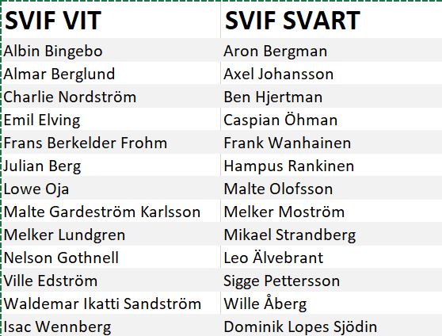



**// Ledarna P-15**